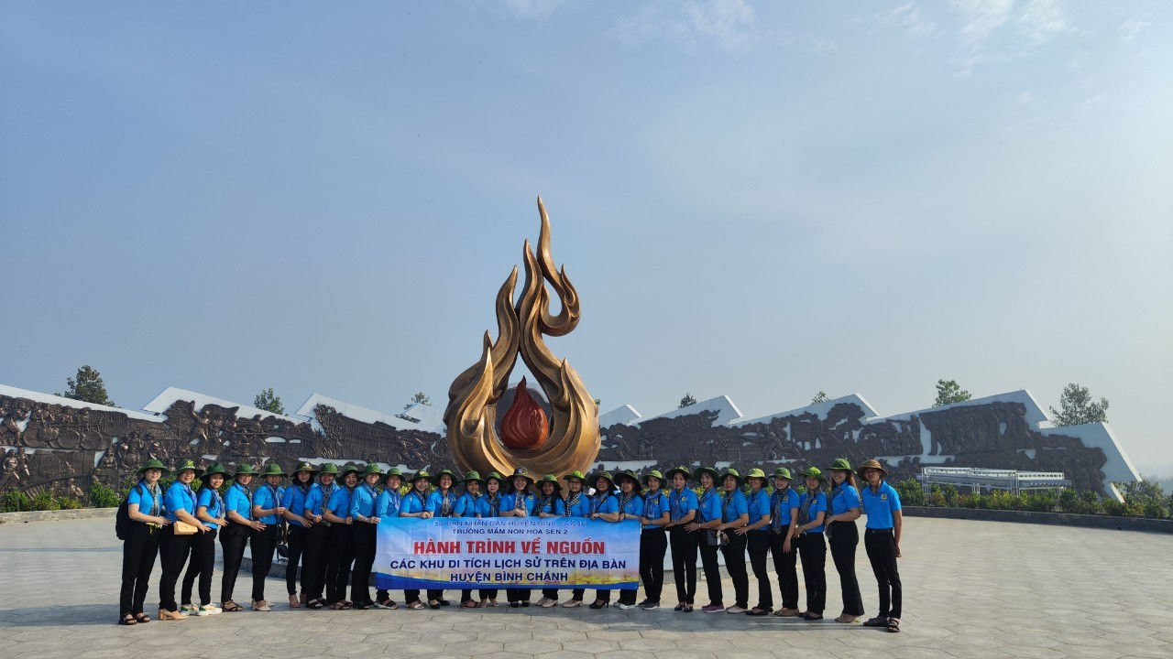
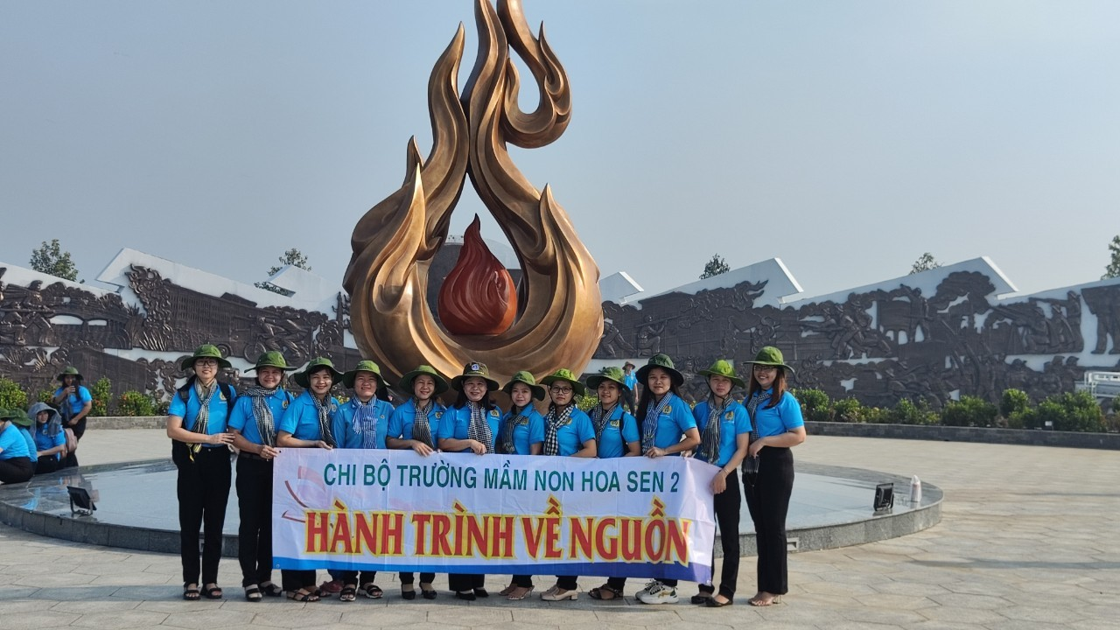
HÀNH TRÌNH VỀ NGUỒN Ngày 30/12/2023 Chi Bộ phối hợp với Công Đoàn, Chi Đoàn Trường MN Hoa Sen 2 có buổi về nguồn tại Khu di tích Láng Le Bàu Cò và Khu di tích Mậu Thân 1968. Được tham quan và lắng nghe thuyết minh về cuộc chiến dịch Mậu Thân năm 1968 thật ý nghĩa.
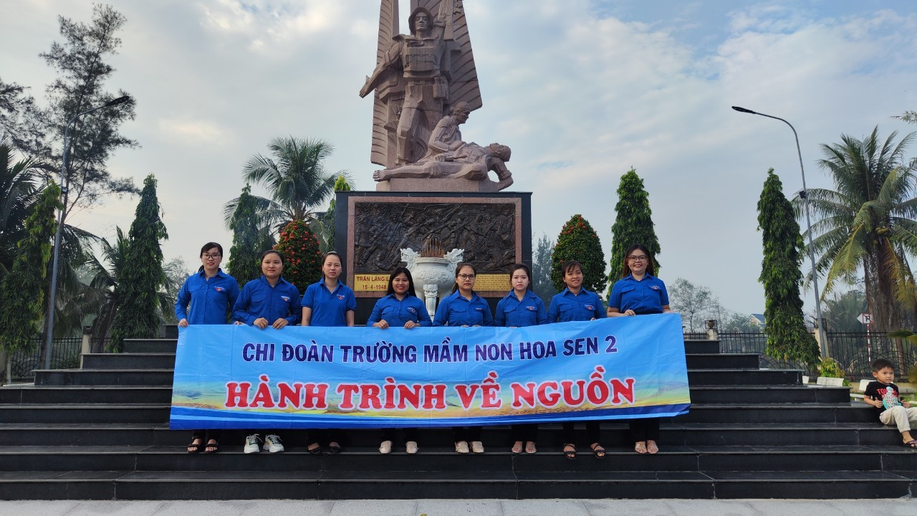

HÀNH TRÌNH VỀ NGUỒN Ngày 30/12/2023 Chi Bộ phối hợp với Công Đoàn, Chi Đoàn Trường MN Hoa Sen 2 có buổi về nguồn tại Khu di tích Láng Le Bàu Cò và Khu di tích Mậu Thân 1968. Được tham quan và lắng nghe thuyết minh về cuộc chiến dịch Mậu Thân năm 1968 thật ý nghĩa.

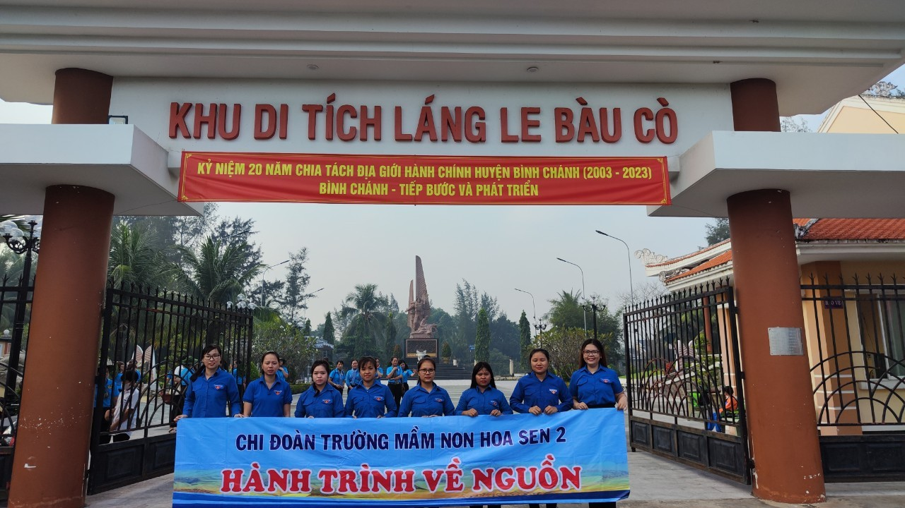

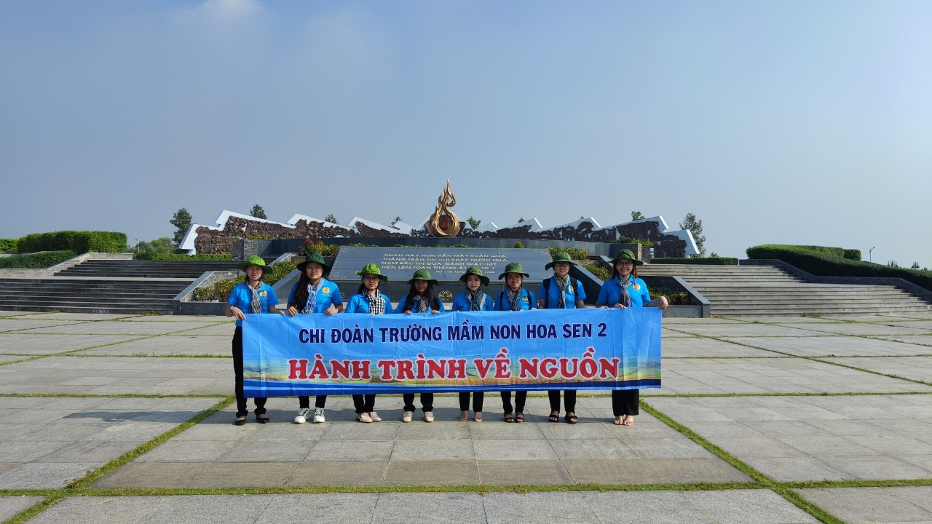
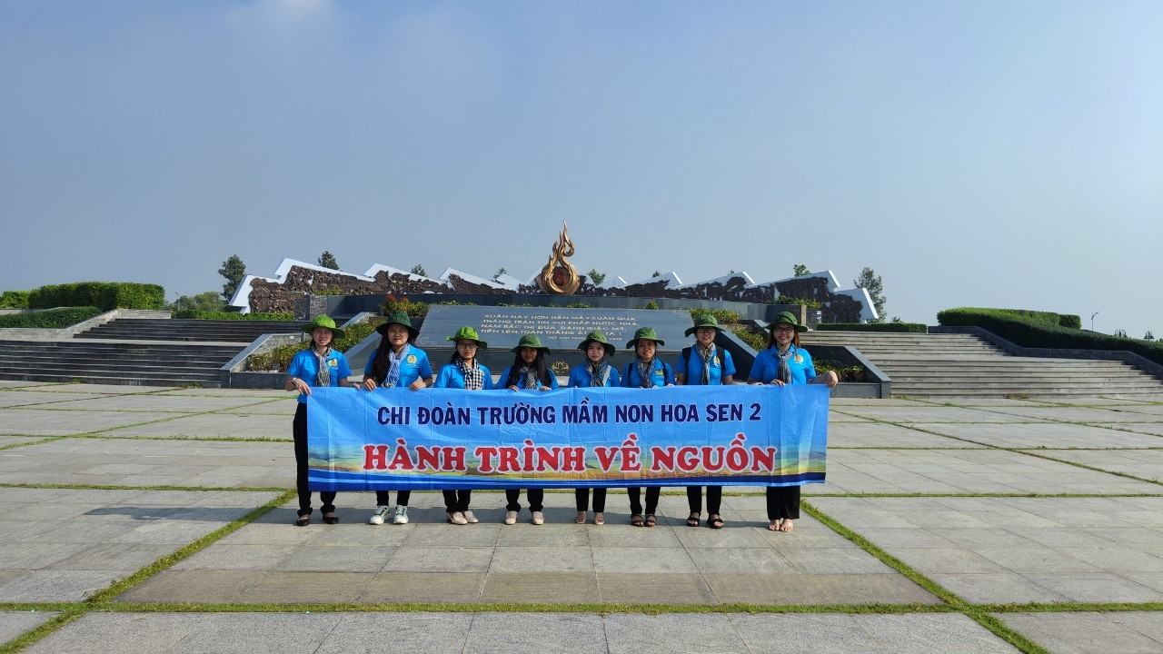
HÀNH TRÌNH VỀ NGUỒN Ngày 30/12/2023 Chi Bộ phối hợp với Công Đoàn, Chi Đoàn Trường MN Hoa Sen 2 có buổi về nguồn tại Khu di tích Láng Le Bàu Cò và Khu di tích Mậu Thân 1968. Được tham quan và lắng nghe thuyết minh về cuộc chiến dịch Mậu Thân năm 1968 thật ý nghĩa.

